2023113ZK13

(6分)(2022·邯郸市高一期末)某物理兴趣小组的同学在“探究两个互成角度的力的合成规律”实验中，按如图(a)所示将橡皮条的一端固定在水平木板上，另一端系上两根细绳，细绳的另一端都有绳套。实验时，需要两次拉伸橡皮条，一次是用两个弹簧测力计分别勾住细绳套，并互成角度地拉橡皮条，如图(b)所示，其中*OA*为橡皮条，另一次是用一个弹簧测力计通过细绳拉橡皮条，两次将结点均拉到同一位置*O*。

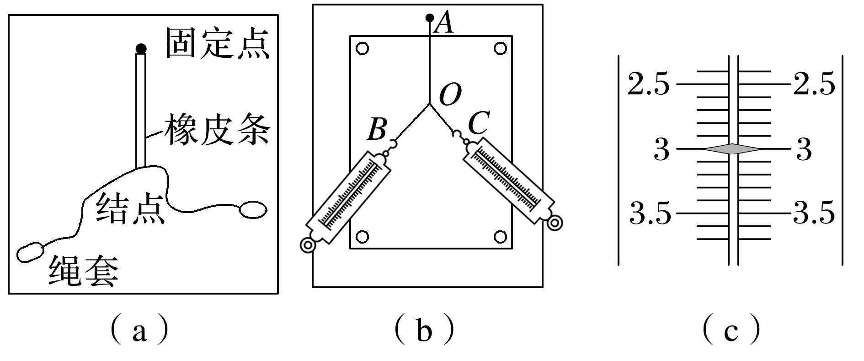

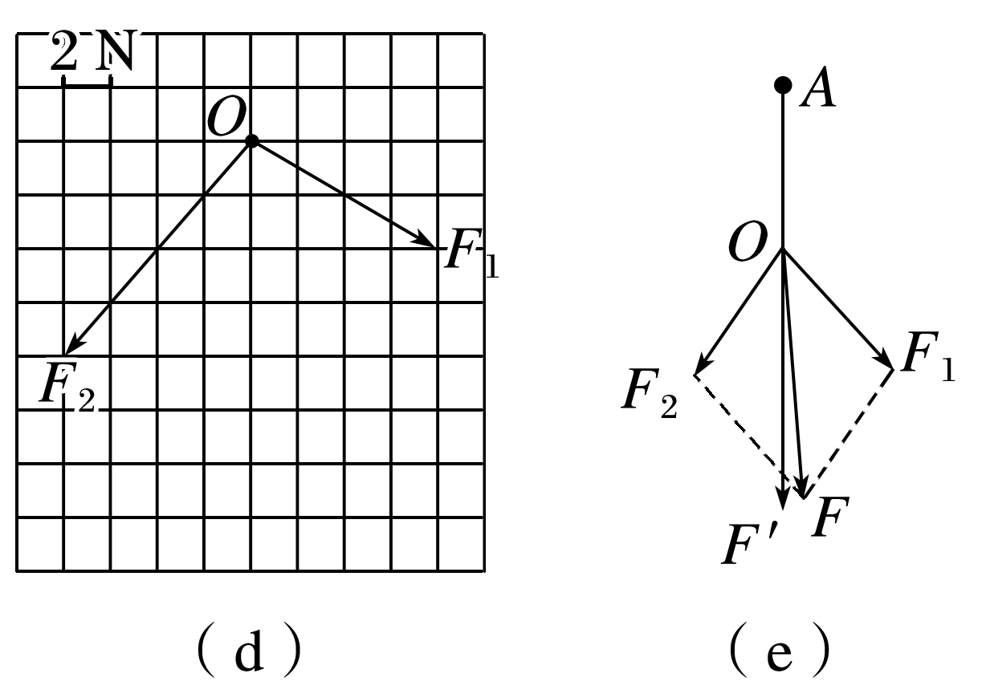

(1)某次实验中一弹簧测力计的指针位置如图(c)所示，可知拉力的大小为________ N；

(2)甲同学在某次实验中，记录了拉力*F*1、*F*2的大小及方向，并将它们的图示作在如图(d)所示的方格纸中，已知方格纸每个正方形小格的边长代表2 N。请你在图(d)中作出*F*1、*F*2的合力*F*的图示，并由图可得*F*的大小为________ N；

(3)乙同学用力的图示法分别描绘*F*′、*F*1、*F*2的大小及方向，以*F*1、*F*2为邻边，作平行四边形，得其对角线为*F*，如图(e)所示。则力*F*1、*F*2合力的理论值是__________，实际测量值是________。(均填“*F*′”或“*F*”)。